公共信息

公司通告

页面说明
功能类似一个通告栏，经有权限的人员编写并发布通告后，可以被全部用户查看。用户可以列出所有的通告，也可以指定年月后查询当月的通告。

通告列表
页面如图所示：
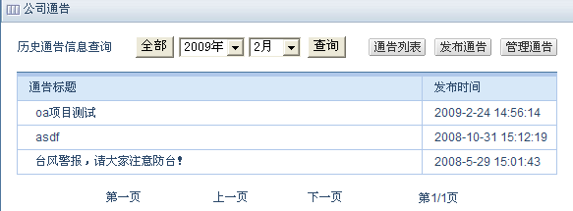
图1.1 通告列表

发布通告
页面如图所示
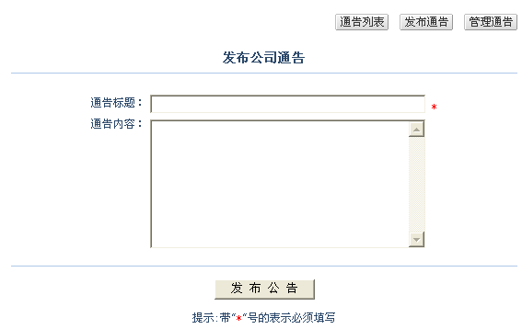
图1.2 发布通告

管理通告
勾选要删除的通告后点击“删除通告”后删除，也可执行查询操作后删除。页面如图所示：
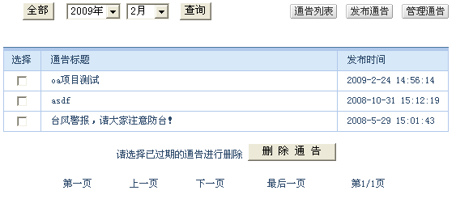
图1.3 管理通告

工作计划

页面说明
该页面只对有权限的用户开放，领导通过该页面为下属布置任务。可指定姓名、时间为条件，查询工作计划。以月为单位显示计划，点击具体的日子可进入工作计划管理界面，以增加、编辑、删除、详细查看工作计划。

月计划列表
页面如图所示：
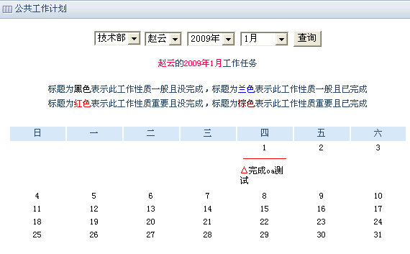
图1.4 月计划列表

计划管理
点击“增加”可添加工作计划，点击“编辑”可编辑计划的标题、详细说明、重要程度。其中“重要程度”由任务布置者指定，而完成情况由任务实施者编辑。页面如图所示:
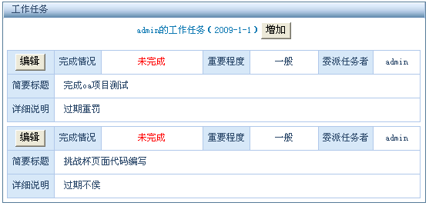
图1.5 计划管理

添加计划
在计划管理页面点击“增加”后的页面如图所示，按要求填写内容后点击“增加这项工作”确认添加，点击“返回”放弃添加。
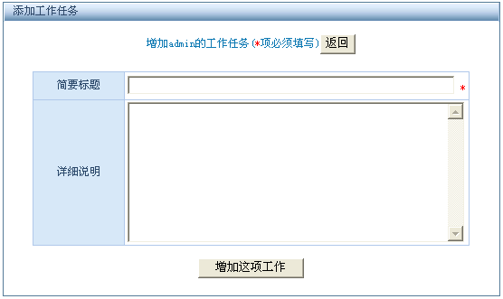
图1.6 增加计划

编辑计划
在计划管理页面点击某个“编辑”按钮后的页面如图所示，其中“重要程度”由任务布置者指定，而完成情况由任务实施者编辑。点击“修改”保存修改的内容，点击“删除”可删除此计划。
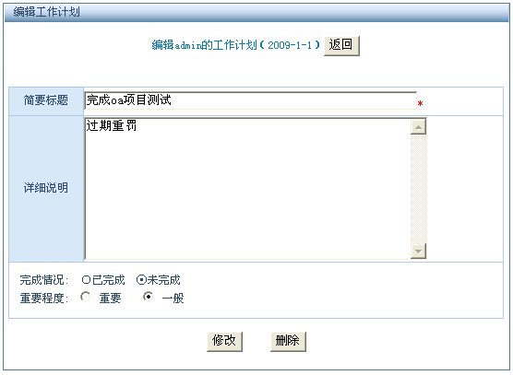
图1.7 编辑计划

通讯助理

页面说明
可按部门查看其所属员工的E-mail地址，页面如图所示：
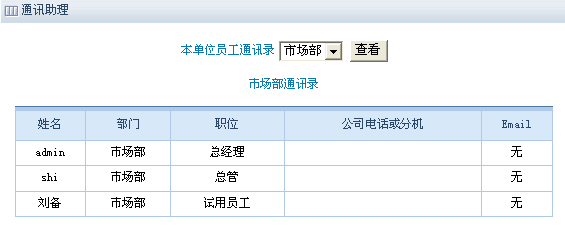
图1.8 通讯助理

客户资源

页面说明
可按项目查看客户的姓名、性别、单位名称、部门、职位、业务项目、电话等情况，也可增加客户信息，页面如图所示：
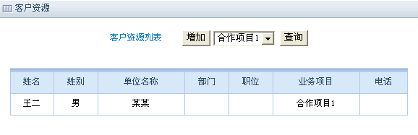
图1.9 客户资源列表

增加客户信息
在“客户资源列表”界面点击“增加”可添加客户信息，界面如图所示：
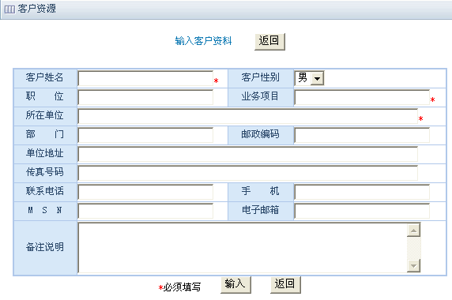
图10 输入客户资料
按要求输入资料后，点击“输入”确认，点击“返回”放弃并返回“客户资源列表”界面。

公共资源

页面说明
在“公共资源”页面，用户可以查看公共资源（如打印机、投影仪等设备）使用情况，及预约公共资源。而有权限的用户可从此进入“审核预约页面”和“增加公共资源页面。”
用户可通过时间条上的颜色来了解使用情况：蓝色代表空闲，红色代表占用。每个公共资源各自都有详细的占用时间表。通过这张表中，用户可了解资源的具体使用时间，使用者和预约审批的结果（[使用中...]代表审批通过；[未审核]代表未审批；若是审批不通过，该预约将会从列表中消失，原先所占用的时间段又会变为“空闲”状态）。点击使用时间（如下图 “面包车”表中的[2009-2-25 11:10:00----2009-2-26 11:10:00]）可进入“审核预约页面”；点击“预约”可预约公共资源；点击“增加”可增加公共资源。
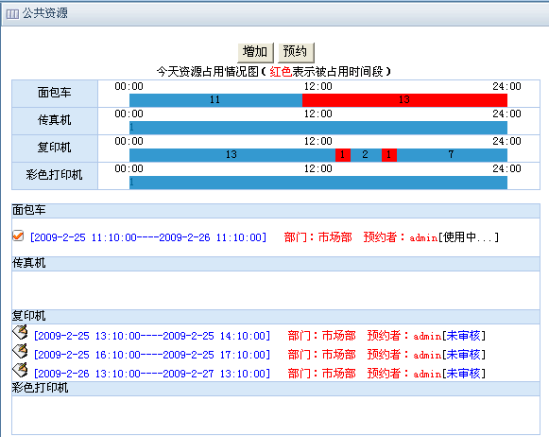
图11 公共资源

增加公共资源
在公共资源页点击“增加”会进入“增加公共资源页”，以增加公共资源。页面如图所示：
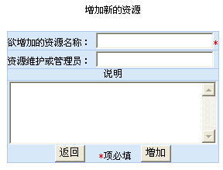
图12 增加公共资源

预约公共资源
在公共资源页点击“预约”会进入“预约公共资源页”，以预约公共资源。如果某项公共资源在某时间段被占用，那么用户将无法在该时间预约该资源。页面如图所示：
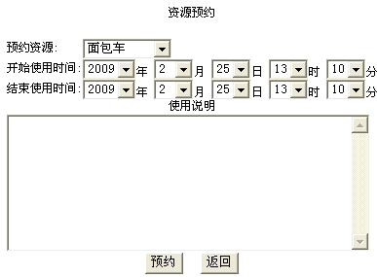
图13 预约公共资源

资源预约
详见前述“公共资源”下的“预约公共资源”。

公文传阅

发送公文

页面说明
在“发送公文页”，用户可指定接收公文的人，填写公文内容及上传附件。
通过下拉框选择接收公文者后，选点击可把姓名添加到接收者名单中。点击一次，可增加一个发送对象。
公文内容包括标题、公文类型、内容三个部分。其中“公文类型”可由有权限的用户编辑管理。

一个公文一次只能有一个附件，点击选择附件后，点击将附件上传至服务器。注意：上传附件后，必须将文件名拷贝到指定文本框中，而且文件后缀只能为doc，xls，gif，jpg，png，swf，wav，mp3。比如，上传文件后，页面将会由变成，用鼠标选取其中的“20092251450775037.xls”后，将其拷贝到有“*请先上传文件然后把文件名复制到这里”字样的文本框中。否则在观看附件时将会发生找不到的情况。“发送公文页”如图所示：
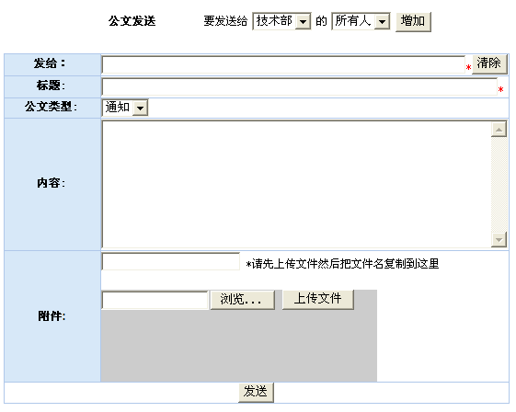
图14 发送公文

已发公文

页面说明
在“已发公文”页中，用户可通过指定日期，查看所有由自己发出的公文。点击某公文标题可查看详细内容，点击“附件”可查看公文附件。“已发公文”页如图所示：
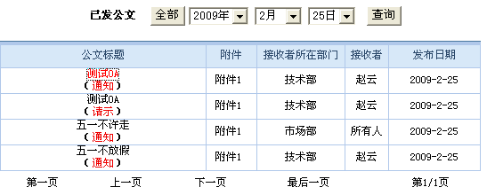
图15 已发公文

已收公文

页面说明
在“已收公文”页中，用户可通过指定日期，查看所有发给自己的公文。点击某公文标题可查看详细内容，点击“附件”可查看公文附件。“已收公文”页如图所示：
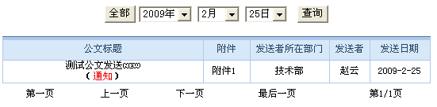
图16 已收公文
注意：自己发给自己的公文不会显示在此列表中。

公文管理

页面说明
在“公文管理”页中，有权限的用户可通过指定日期，查看所有来往公文。点击某公文标题可查看详细内容，点击“附件”可查看公文附件。勾选公文后，点击可将其删除。点击可编辑管理公文类型。“公文管理”页如图所示：
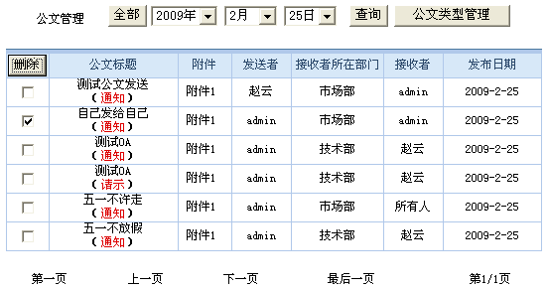
图17 公文管理

公文类型管理
在“公文管理”页中点击可进入“管理公文类型”页，页面外观如图所示：
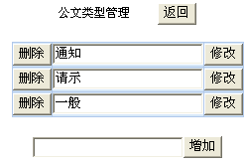
图18 公文类型管理

个人办公

个人工作计划

页面说明
在“个人工作计划”页中，用户可指定具体年月以查看当月的个人计划。个人计划既可由领导指定，也可自己添加。个人计划的详细操作详见前述的“公共信息→工作计划”。”个人工作计划”页如图所示：
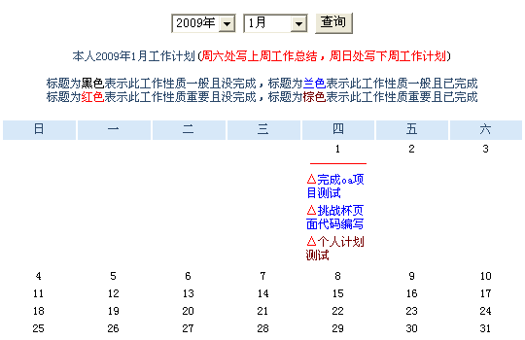
图19 个人工作计划

个人基本档案

页面说明
在“个人基本档案”页中，用户可以查看和编辑关于自己的详细信息，如籍贯、学历、婚姻状况、语言能力等。其中姓名、所属部门、职务作为缺省信息在这个页面中是不能修改的。个人用户可到“个人办公→个人资料维护”页面去修改姓名，而所属部门及职务必须让有权限的用户到“用户设置→管理用户”页中修改，具体操作步骤请查阅相关章节。点击进入编辑页面，点击会删除除缺省信息之外的所有信息。“个人基本档案”页的外观如图所示：
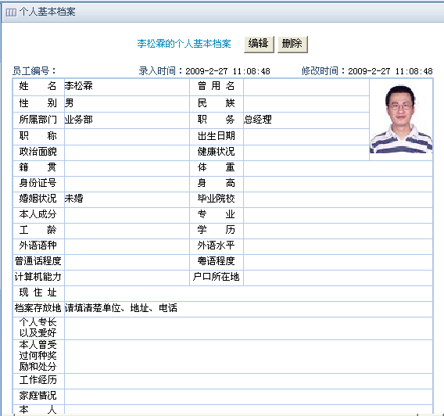

个人通讯录

页面说明
在“个人通讯记录”页面中，用户可以查看和编辑自己的朋友、客户的联系方式。用户可以通过点击按钮，增加新的联系人；通过点击增加、删除或者修改联系人的分类；通过点击联系人的名字 对该联系人的信息进行编辑。“个人通讯录”页面的外观如下：
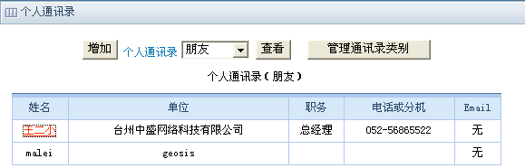

个人资料维护

页面说明
在“个人资料维护”页面，用户可以对自己的姓名和密码进行修改。页面如下：
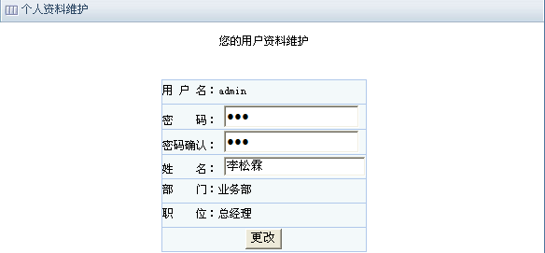

考勤系统

开始考勤

页面说明
在“开始考勤”页面，在考勤时间段内，用户点击进行考勤，如果下面的滚动条显示“现在不是考勤时间，如要补考勤请单击“补考勤”按钮！”则点击进行补考勤。页面中上下班时间及考勤时间段都是缺省值，须有权限的用户在“设置考勤时间”
页面进行设置，具体操作步骤请查阅相关章节。“开始考勤”页面如下：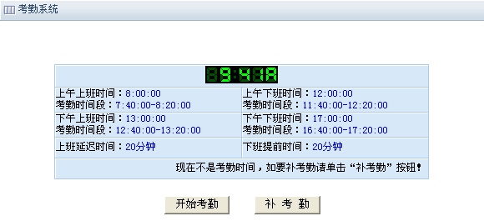
点击“”会弹出考勤对话框：
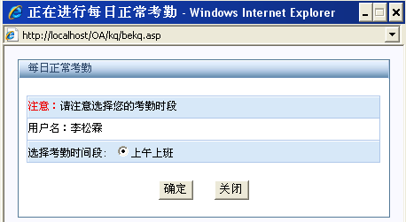
点击“确定”，完成考勤。
如果正常考勤时间已过，则点击“”，弹出对话框如下：
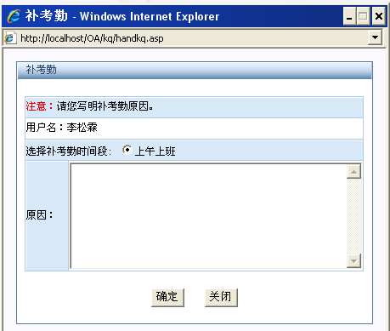
在“原因”一栏里：输入补考勤的原因，点击确定提交，完成补考勤。

今日考勤数据

页面说明
在“今日考勤数据”页面，用户可以查看自己及本部门人员当天的考勤情况。拥有权限的用户可以查看其他部门的考勤情况并打印。如下图：
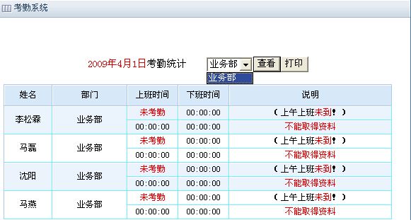

日考勤统计

页面说明
在“日考勤统计”页面，默认情况下用户可以看到今天的考勤情况，也可以通过设定年月日之后查看考勤情况。页面如下：
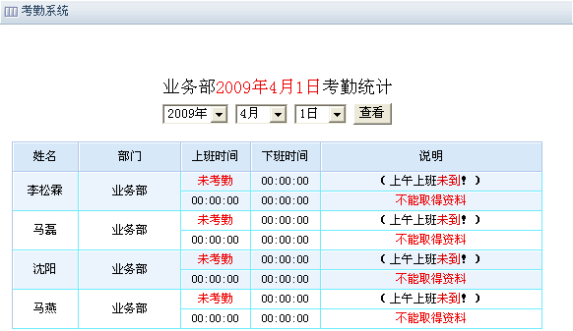

月考勤统计

页面说明
在“月考勤统计”页面中，用户可以查看本月自己的每天的考勤状况、迟到早退情况，用户也可以通过设定年月日及员工姓名查看员工的月考勤情况。具体页面如下所示：
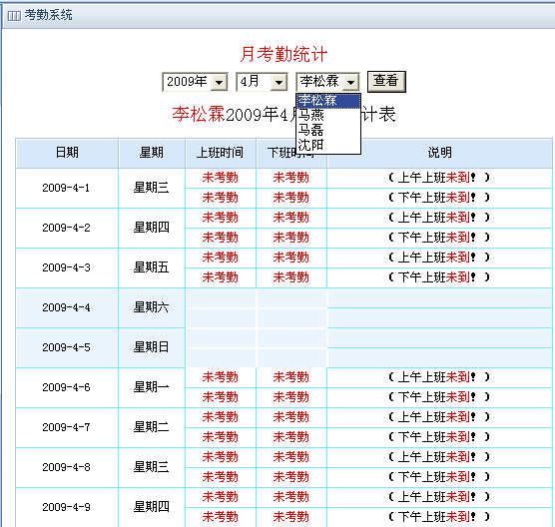
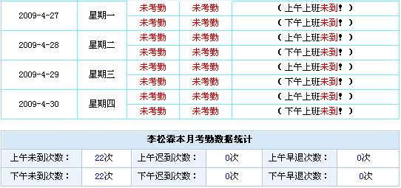

设置考勤时间

页面说明
具有权限的用户可以在“设置考勤时间”页面设置每天上下班的标准时间、上午考勤延迟时间、下午考勤提前时间、考勤时间段，并可以设定上午下班、下午上班及下班是否需要考勤。点击提交设定结果，点击修改。具体页面如下：
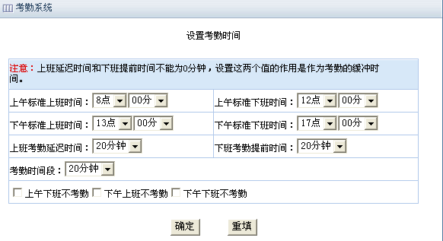

销售系统

系统设置

用户管理

增加数据

数据搜索

数据报表

数据导出

转移数据

所有数据

注销系统

合同管理

合同列表

添加合同

高级查询

员工管理

员工基本档案

页面说明
在“员工基本档案”页面，拥有权限的用户可以查看自己以及其他员工的基本信息。具体页面如下：
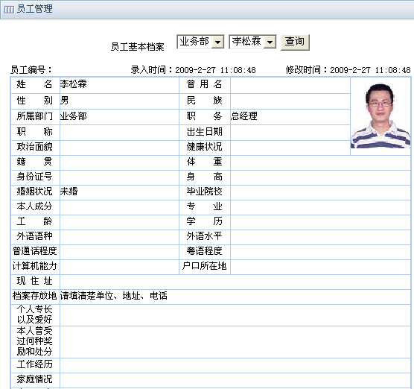

员工职位变动

页面说明
在“员工职位变动”页面，拥有权限的用户可以查阅员工的职位变动情况，同时可以点击为选定的员工增加职位变动档案。具体如下图：
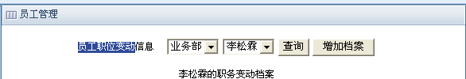
点击后：
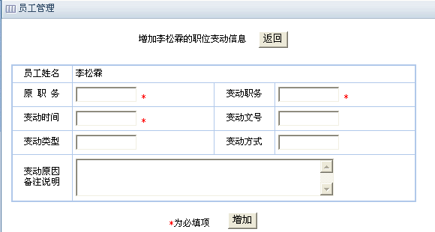

员工奖惩情况

页面说明
在“员工管理”页面，拥有权限的用户可以查看员工的奖惩情况，并且通过点击来增加对员工的奖惩记录,具体操作如下：
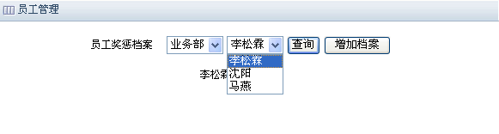
通过点击会弹出如下页面：
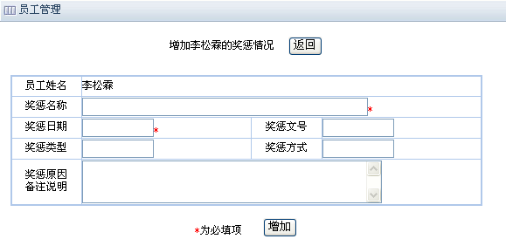

员工考核情况

页面说明
在“员工考核情况”页面，有权限的用户可以查看和增加员工的考核情况。具体如下图所示：
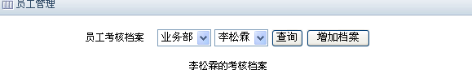
点击添加对员工的考核：
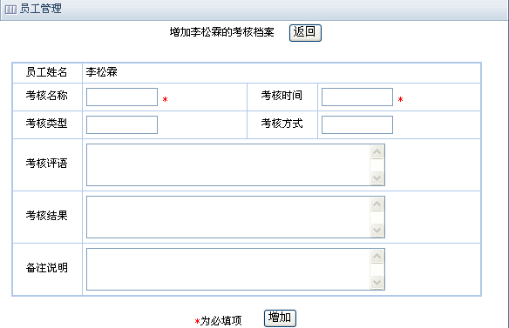

员工工资档案

页面说明
在“员工工资档案”页面，有权限的用户可以查看和增加员工的档案。具体操作如图所示：
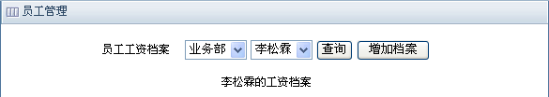
点击增加员工的工资档案：
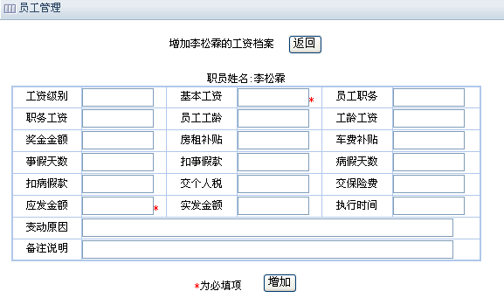

个人邮箱

发邮件

页面说明
在“发邮件”页面，用户可以向其他用户发送消息。点击“收件人”右边的选择收件人，在“邮件标题”栏添入标题，在下面的“邮件内容”输入内容，页面显示如下：
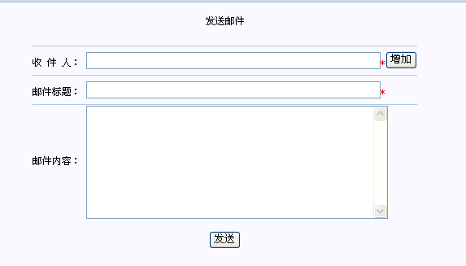

未读邮件

页面说明
在“未读邮件”页面，用户可以查看自己的邮件信息，并且可以进行邮件的阅读及删除操作。用户可以通过点击邮件最左边的复选框选中邮件进行删除。页面如下：
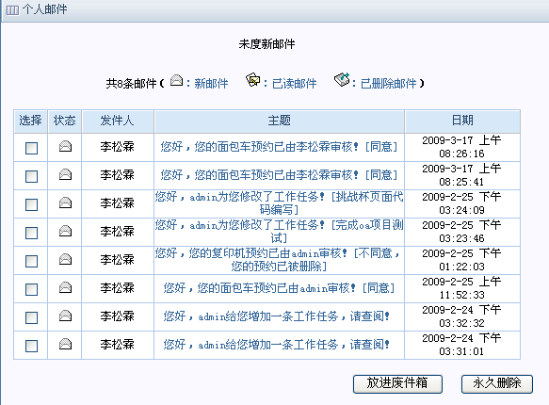

收件夹

页面说明
在“收件夹”页面，用户可以查看自己已收到的邮件信息，并且可以进行邮件的阅读及删除操作。用户可以通过点击邮件最左边的复选框选中邮件进行删除。页面如下：
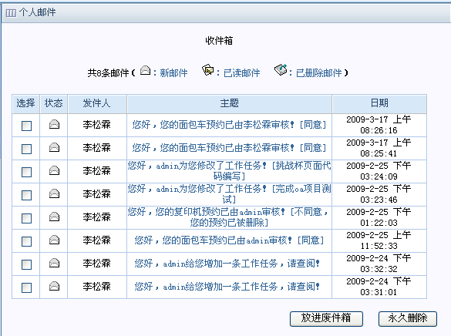

寄件夹

页面说明
在“寄件夹”页面，用户可以查看自己已经发送过的邮件，并且可以通过单击邮件“主题”可重发或转发邮件，可以通过点击邮件最左边的复选框选中邮件进行删除。页面显示如下：
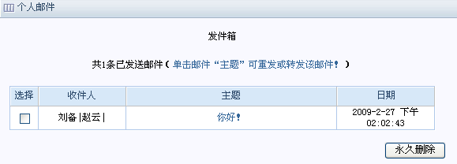

垃圾箱

页面说明
在“垃圾箱”页面，用户可以查看自己已经删除到垃圾桶的邮件，并且可以通过点击对选中的邮件恢复，也可以点击将邮件彻底删除，如下图所示:
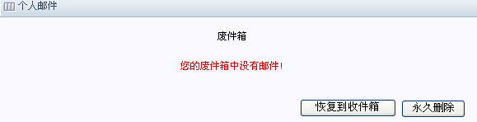

公共邮箱

页面说明
在“公共邮箱”页面，用户可以登陆到自己的邮箱。如下图所示：
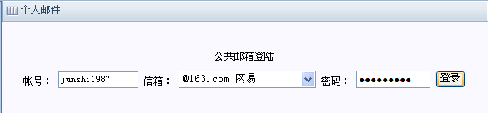

公共服务

网络硬盘

网络会议

网络调查

网络论坛

用户设置

增加下属用户

管理下属用户

增加用户

管理用户

单位名称维护

用户管理权限

工作计划权限

通告公文权限

职务变动权限

奖惩编辑权限

考核编辑权限

工资编辑权限

通讯资料权限

资源管理权限

考勤管理权限

基本档案权限

